**RESUMEN CAPITULO 6**

# VALUACIÓN DE FLUJO DE EFECTIVO DESCONTADO

Objetivos de aprendizaje

* Cómo determinar el valor futuro y el valor presente de las inversiones que implican flujos de efectivo múltiples.
* De qué manera se calculan los pagos de los préstamos y cómo encontrar la tasa de interés sobre un préstamo.
* Cómo se amortizan o cómo se liquidan los préstamos.
* Cómo se cotizan las tasas de interés en forma correcta (y cómo se cotizan en forma incorrecta).

Al conocer sobre valuación de flujo de efectivo descontado, se podrán aplicar los conocimientos para calcular los pagos de operaciones crediticias, como ser la compra de un automóvil al crédito, los pagos de préstamos, o bien determinar cuándo tiempo llevará liquidar una tarjeta de crédito si sólo hace los pagos mínimos mensuales. También se podrán comparar las tasas de interés para determinar cuál es la más elevada y cuál es la más baja.

## VALOR FUTURO Y PRESENTE DE FLUJOS DE EFECTIVO MÚLTIPLES

### VALOR FUTURO CON MÚLTIPLES FLUJOS DE EFECTIVO

El valor futuro es en qué cantidad de dinero invertido hoy se convertirá con el tiempo, a una tasa de interés.

### VALOR PRESENTE CON FLUJOS DE EFECTIVO MÚLTIPLES

Con mucha frecuencia es necesario determinar el valor presente de una serie de flujos de efectivo futuros. Lo mismo que con los valores futuros, hay dos formas de hacerlo:

1. Descontar hacia atrás un periodo a la vez
2. Calcular de un modo individual los valores presentes y después sumarlos

El valor presente de una serie de flujos de efectivo futuros es la cantidad que se necesita hoy con el fin de replicar con exactitud esos flujos de efectivo futuros (con una tasa de descuento determinada).

Al trabajar en problemas del valor presente y futuro, la ocurrencia del flujo de efectivo tiene una importancia crucial. En casi todos esos cálculos se supone, de manera implícita, que los flujos de efectivo ocurren a finales de cada periodo. A menos que se indique en forma explícita lo contrario, siempre debe suponerse que eso es lo que se quiere decir.

## VALUACIÓN DE FLUJOS DE EFECTIVO UNIFORMES: ANUALIDADES Y PERPETUIDADES

Anualidad Una sucesión igual de flujos de efectivo durante un periodo fijo.

Las anualidades aparecen con mucha frecuencia en los acuerdos financieros y hay algunos métodos abreviados útiles para determinar sus valores, que se consideran a continuación:

### VALOR PRESENTE DE FLUJOS DE EFECTIVO DE ANUALIDADES

Debido a que los flujos de efectivo de una anualidad son iguales, es posible encontrar una variación útil de la ecuación básica del valor presente. Resulta que el valor presente de una anualidad de C dólares por periodo durante t periodos cuando la tasa de rendimiento o de interés es r lo da:

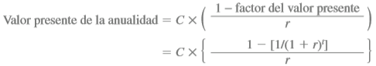 [6.1]

La expresión entre paréntesis en la primera línea en ocasiones se conoce como factor del valor presente del interés para anualidades y se abrevia FVPIA(r, t).

Tablas de anualidades. Así como hay tablas para los factores ordinarios del valor presente, también las hay para los factores de la anualidad. La tabla 6.1 contiene algunos de esos factores.

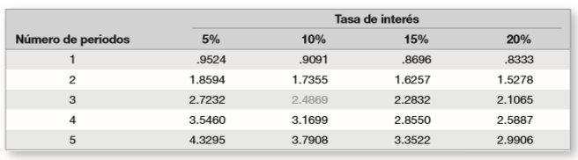

Tabla 6.1 Factores del valor presente del interés de la anualidad

### VALOR FUTURO DE LAS ANUALIDADES

Hay factores del valor futuro para las anualidades, así como factores del valor presente. En general, el factor del valor futuro de una anualidad lo da:

 [6.2]

### ANUALIDADES ADELANTADAS

Una anualidad en la que los flujos de efectivo ocurren al principio del periodo. Casi cualquier tipo de arreglo en el que se debe prepagar la misma cantidad cada periodo es una anualidad adelantada.

[6.3]

### PERPETUIDADES

Perpetuidad es una anualidad en la que los flujos de efectivo continúan por siempre. Las perpetuidades también se llaman consols, en particular en Canadá y Estados Unidos El valor presente de una perpetuidad es:

 [6.4]

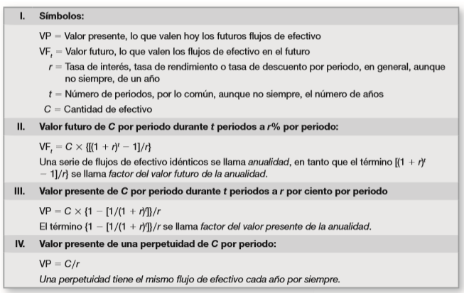

Tabla 6.2 Resumen de cálculos de anualidades y perpetuidades

### ANUALIDADES Y PERPETUIDADES CRECIENTES

Las anualidades tienen pagos que crecen con el paso del tiempo. Dadas las presiones inflacionarias que existen en la economía, muchos inversores quieren que los pagos que se les hagan vayan incrementando de acuerdo al ritmo de la inflación para que su poder adquisitivo se mantenga intacto.

 [6.5]

 [6.6]

## COMPARACIÓN DE TASAS: EL EFECTO DE LA CAPITALIZACIÓN

### TASAS ANUALES EFECTIVAS Y COMPUESTAS

Tasa de interés declarada Es la tasa de interés expresada en términos del pago de interés que se hace cada periodo. También se le conoce como tasa de interés cotizada.

Tasa anual efectiva (TAE) Es la tasa de interés expresada como si el interés se hiciera compuesto una vez al año.

### CÁLCULO Y COMPARACIÓN DE TASAS ANUALES EFECTIVAS

 [6.7]

### TASA ANUAL EFECTIVA Y TASA PORCENTUAL ANUAL

Tasa porcentual anual Es la tasa de interés que se cobra por periodo, multiplicada por el número de periodos por año.

En ocasiones hay confusiones sobre si una tasa es o no una tasa anual efectiva. Un caso que sirve de ejemplo concierne a lo que se llama tasa porcentual anual o TPA sobre un préstamo. Las leyes sobre la veracidad o transparencia en las condiciones de los préstamos requieren que los prestamistas revelen una TPA virtualmente sobre todos los préstamos al consumidor.

### COMPOSICIÓN CONTINUA

TAE se acerca a:

 [6.8]

La tabla 6.3 ilustra las TAE que resultan cuando se calcula 10% de interés a intervalos cada vez más cortos.

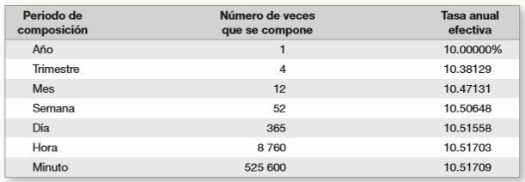

Tabla 6.3 Frecuencia de la composición y tasas anuales efectivas

## TIPOS DE PRÉSTAMOS Y AMORTIZACIÓN DE PRÉSTAMOS

### PRÉSTAMOS A DESCUENTO PURO

El préstamo a descuento puro es la forma más sencilla de un empréstito. Con un algo así, el deudor recibe el dinero hoy y reembolsa una sola suma total en algún momento en el futuro. Por ejemplo, un préstamo a descuento puro a 10% por un año requeriría que el deudor pagara 1.10 dentro de un año por cada dólar que pidió prestado hoy.

### PRÉSTAMOS SÓLO DE INTERÉS

Un segundo tipo de plan de reembolso de préstamos requiere que el deudor pague interés cada periodo y que pague el principal total (la cantidad del préstamo original) en algún momento futuro. Los préstamos con ese tipo de plan de pago se conocen como préstamos sólo de interés. Observe que sólo hay un periodo; un préstamo a descuento puro y un préstamo sólo de interés significan lo mismo.

### PRÉSTAMOS AMORTIZADOS

Con un préstamo a descuento puro o sólo de interés, el principal se reembolsa todo de una sola vez. Una opción es un préstamo amortizado, con el cual el prestamista podría estipular que el deudor reembolse partes de la cantidad del préstamo a lo largo del tiempo. El proceso de prever que un préstamo se liquide mediante reducciones regulares del principal se conoce como amortización del préstamo.